Санкт-Петербургский политехнический университет Петра Великого

Институт компьютерных наук и технологий

**Высшая школа киберфизических систем и управления**

**Курсовой проект**

Тема: «Система нагрева жидкости в емкости»

по дисциплине «Высокоуровневое проектирование информационно-управляющих систем»

Выполнил

студент  Д. Г. Богословцев

Преподаватель

доцент ВШ КФСУ, к.т.н. В. Н. Хохловский

«07» июня 2022 г.

Санкт-Петербург

2022

**Задание 10. Нагрев жидкости**

Имеется две емкости, в которых производится нагрев жидкостей для дальнейшего использования в технологическом процессе. Емкости работают по одинаковому принципу, описанному ниже.

Жидкость через заливной клапан 1 заполняет ёмкость до определенного уровня, измеряемого датчиком уровня 2. Вода ТЭН-ом 5 нагревается до заданной температуры, измеряемой датчиком температуры 3, и сливается через сливной клапан 4.

Зависимостью температуры от уровня пренебречь.

Время открытия клапана принять 2сек.

На операторском экране должно быть изображено:

* Емкость, показывающая уровень заполнения
* Клапаны, с индикацией состояния (Открыт/Закрыт)
* Числовой индикатор Уровня и Температуры.
* Поле ввода Максимальной температуры и уровня
* Кнопки управления процессом.

Описание: Запуск процесса производиться кнопкой «Пуск». Кнопка «Стоп» приостанавливает процесс на той стадии выполнения, которая была в момент нажатия кнопки. Для возобновления процесса используется кнопка «Пуск». Кнопка «Сброс» переводит процесс в первоначальное положение (Сливает воду, выключает ТЭН, закрывает клапан 1 ). Процесс сброса можно запустить только из режима «Стоп».

Клапаны 1 и 4 снабжены приводом и концевыми выключателями и работают по следующему правилу: С контроллера поступает сигнал управления на привод «Открыть клапан», привод начинает движение, тем самым съезжая с концевого выключателя «Клапан Закрыт». Через какое-то время привод достигнет концевого выключателя «Клапан Открыт», тем самым сигнализируя контроллеру, что клапан открыт и контроллер снимает сигнал управления. Движение в обратную сторону осуществляется аналогично.

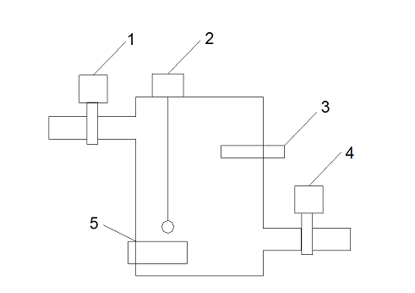

Технологический процесс определен с помощью графиков изменения заданных температур для двух емкостей, их наполнения и слива.

**СОДЕРЖАНИЕ**

|  |  |
| --- | --- |
| Введение………………………………………………………………………… | 4 |
| Задание на выполнение курсового проекта ……….…………………………. | 5 |
| Высокоуровневое описание системы на унифицированном языке UML…... | 6 |
| Создание проекта в Codesys…………………………………………………… | 9 |
| Создание системы верхнего уровня в программе Codesys…………………... | 12 |
| Примеры работы системы, отладка и тестирование…………………………. | 13 |
| Заключение……………………………………………………………………… | 18 |
| Список использованной литературы………………………………………….. | 19 |
| Приложение……………………………………………………………………... | 20 |

**Введение**

Целью данного проекта является формирование и закрепление профессиональных знаний, умений и навыков по проектированию, разработке, тестированию и отладке автоматизированных систем управления технологическим процессом (АСУ ТП).

Основной задачей АСУ ТП является автоматизация определенных процессов на производстве. Отличие данной системы от автоматической состоит в том, что при наличии автоматизированной системы сохраняется необходимость участия человека (оператора) в отдельных операциях. Оператор выполняет функции сохранения контроля над процессом, а также диагностирования и выполнения некоторых функций наиболее общего характера.

АСУ ТП, разрабатываемая в рамках данного курсового проекта, включает в себя следующие компоненты: модель объекта управления и система управления нижнего уровня (СУ НУ), которые реализуются как составные части проекта-приложения в инструментальной системе CoDeSys, а также систему управления верхнего уровня, которая разрабатывается как визуализация в системе CoDeSys. Высокоуровневое описание АСУ ТП реализуется средствами языка UML.

**Задание на выполнение курсового проекта**

Система нагрева воды в емкости представляет собой систему управления двумя клапанами и трубчатым электронагревателем. Клапаны должны открываться или закрываться для обеспечения заданного уровня воды, а ТЭН включаться или выключаться для поддержания заданной температуры.

Требуется обеспечить выполнение рабочего цикла, который состоит из следующих шагов:

* 1. Жидкость через заливной клапан заполняет ёмкость до определенного уровня, измеряемого датчиком уровня
  2. Вода ТЭН-ом нагревается до заданной температуры, измеряемой датчиком температуры
  3. Вода сливается через сливной клапан
  4. Сливной клапан закрывается

Запуск процесса производится кнопкой «Пуск». Кнопка «Стоп» приостанавливает процесс на той стадии выполнения, которая была в момент нажатия кнопки. Для возобновления процесса используется кнопка «Пуск». Кнопка «Сброс» переводит процесс в первоначальное положение (сливает воду, выключает ТЭН, закрывает заливной клапан). Процесс сброса можно запустить только из режима «Стоп».



**Высокоуровневое описание системы на унифицированном языке UML**

**1. Диаграмма прецедентов**

Представим описание учебного задания – системы нагрева воды в емкости – на языке UML при помощи среды Modelio 4.1. На рис. 1 представлена диаграмма прецедентов (диаграмма вариантов использования) Use case diagram.

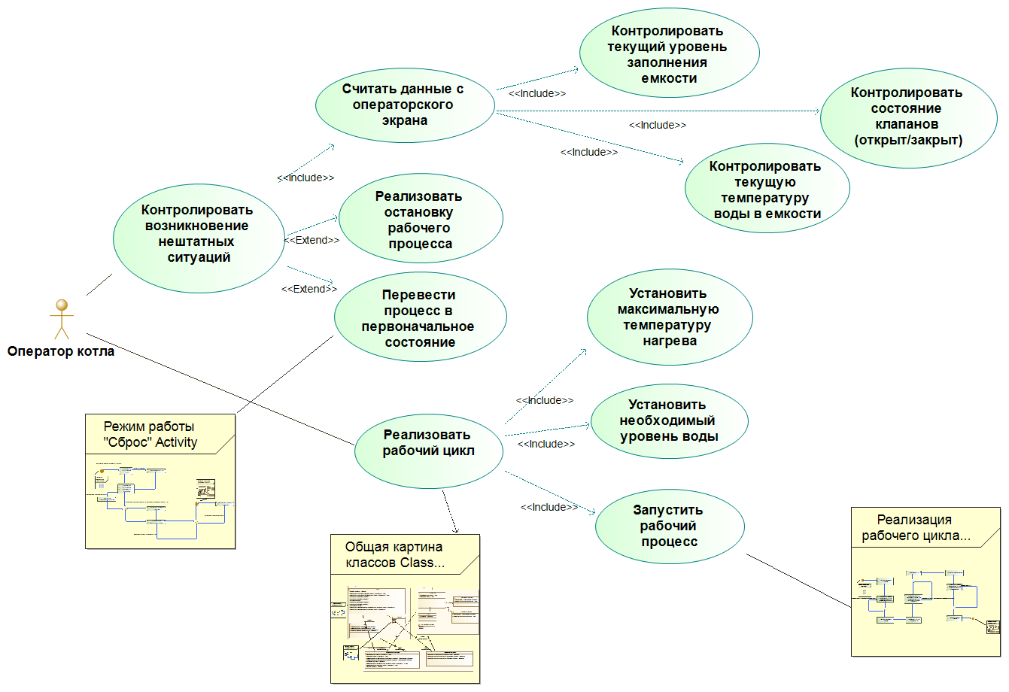

*Рис.1.*

Диаграмма вариантов использования является самым общим представлением функциональных требований к системе. Use Cases позволяют моделировать диалог между активным субъектом и системой и отображают функции системы. Система будет полностью автоматизированной, таким образом, главному действующему лицу будет предоставлен доступ к её запуску, ее остановке и перевод устройств в первоначальный режим.

**2. Диаграмма деятельности**

Диаграмма деятельности использовалась для описания алгоритмов работы системы управления и объекта управления. Данный режим не требует вмешательства оператора.

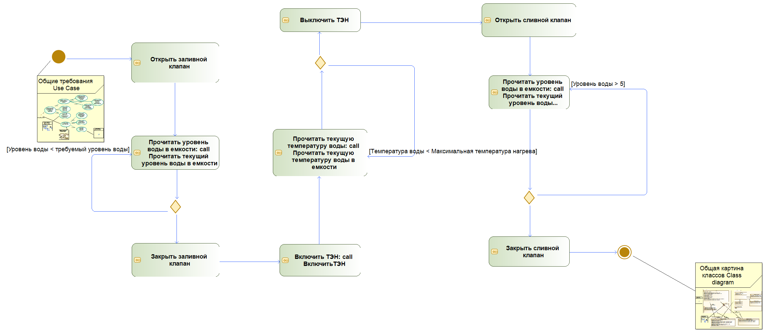

*Рис.2.*

**3. Диаграмма компонентов**

В соответствии с заданием на рис. 3 представлена диаграмма компонентов, созданная с помощью диаграммы типа Class diagram.

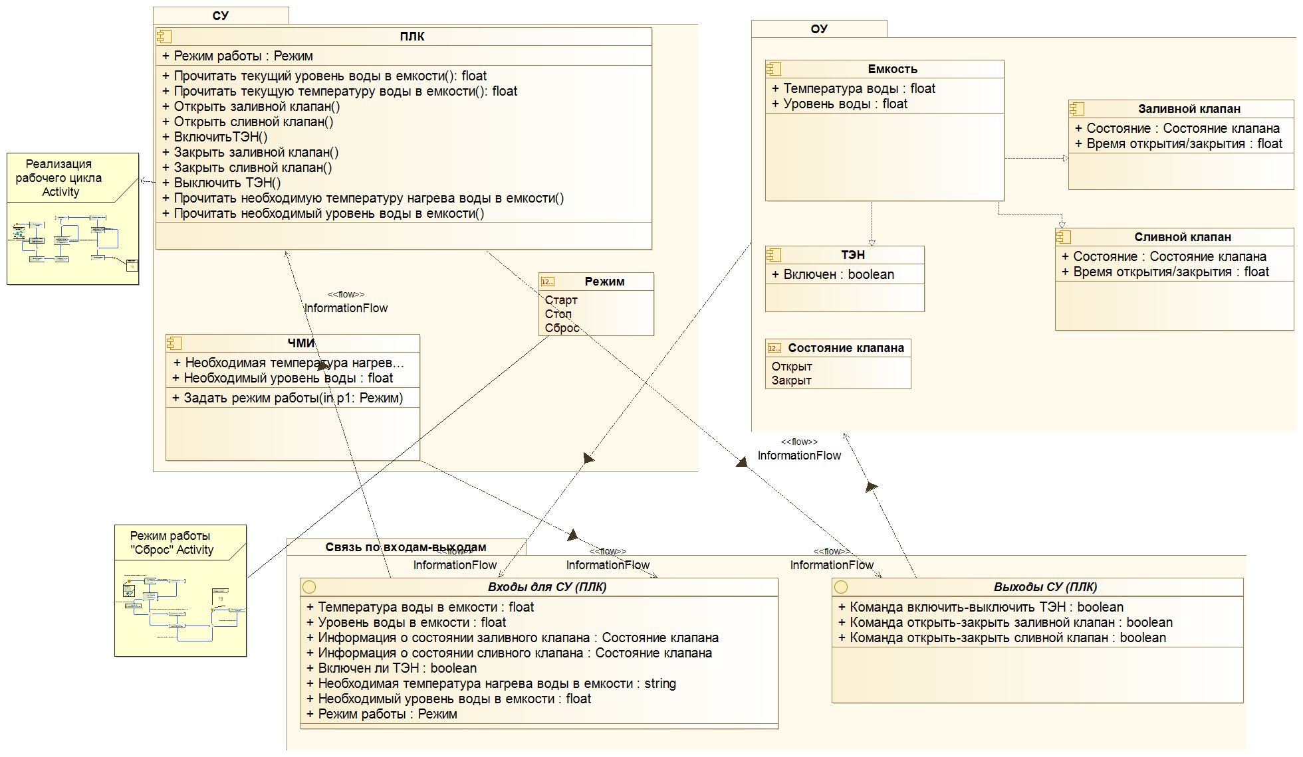

*Рис.3.*

На данной диаграмме представлены модель объекта управления, система управления нижнего и верхнего уровня. СУ НУ включает в себя промышленный контроллер, который имеет циклически выполняющиеся секции.

Полученная модель объекта управления и система управления нижнего уровня реализованы в виде проектов-приложений в инструментальной системе Codesys. Система управления верхнего уровня реализована в виде визуализации в системе Codesys.

**Создание проекта в Codesys**

Программа была разделена на 2 части: модель системы управления и модель объекта управления. В модели системы управления реализовано взаимодействие с датчиками уровня и температуры воды. Также модель системы управления контролирует открытие и закрытие клапанов, включение и выключение ТЭН, смену режимов работы. В объекте управления выполняется контроль за уровнем воды и температуры и изменяется состояние датчиков.

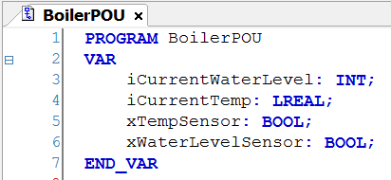

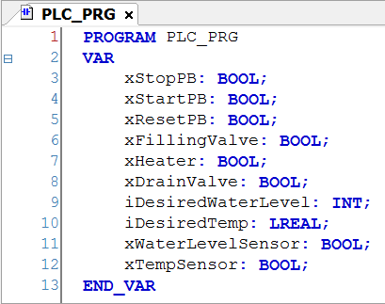

*Рис.4. Переменные для ОУ и СУ*

Реализация системы управления нижнего уровня выполняется на языке LD. Реализация модели объекта выполняеется на языке SFC.

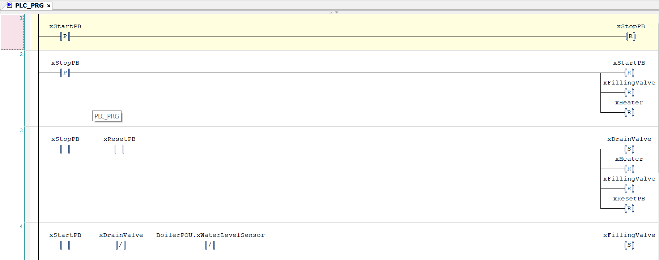

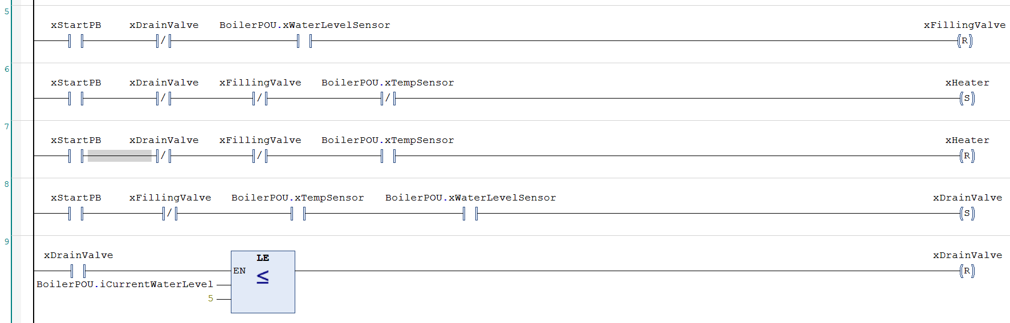

*Рис. 5. Модель системы управления нижнего уровня*

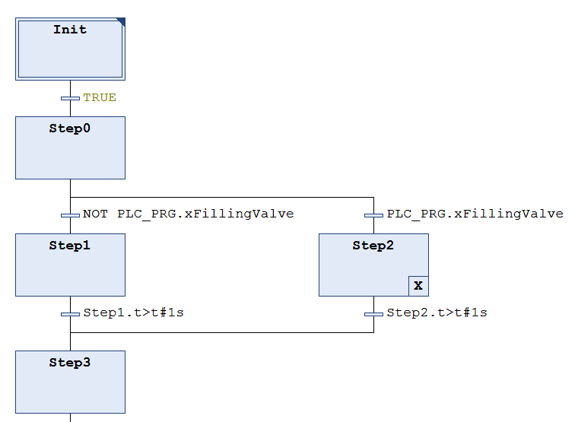

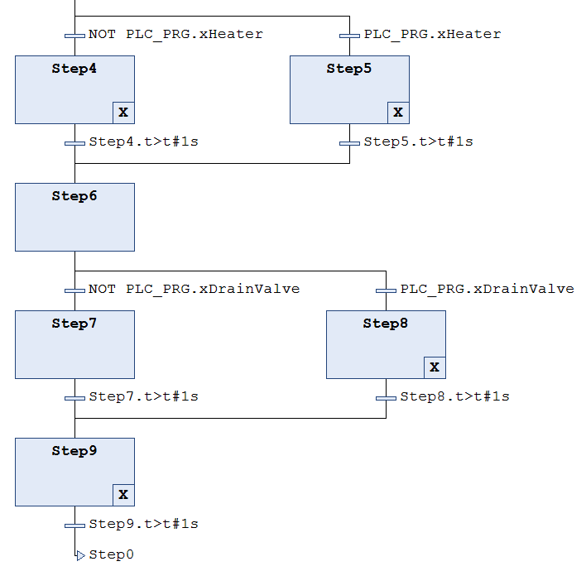

*Рис. 6. Модель объекта управления*

Пример блока на языке ST:

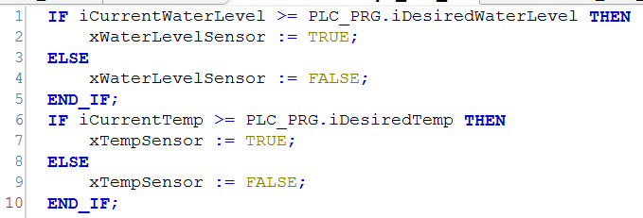

*Рис. 7. Программа блока Step9_exit_0*

**Создание системы верхнего уровня в программе Codesys**

Согласно заданию, в визуализации Codesys был создан главный экран оператора.

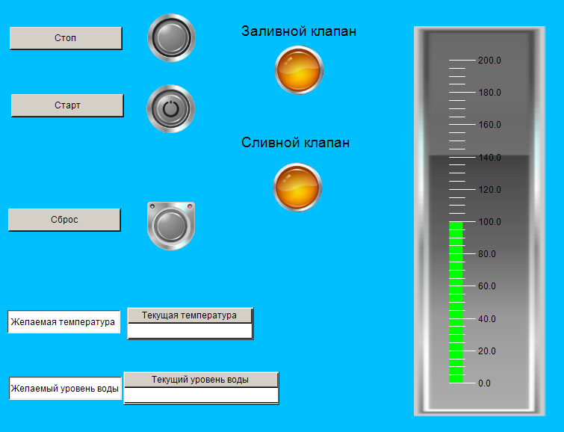

*Рис. 8. Главный операторский экран*

На главном операторном экране расположены элементы включения системы, остановки и сброса. Также на нем изображена информация о состоянии открытия/закрытия клапанов, такущая температура и текущий уровень воды в емкости с индикацией ее заполнения. Важными элементами взаимодействия оператора с АСУ ТП являются поля ввода желаемой температуры и желаемого уровня воды.

**Примеры работы системы, отладка и тестирование**

1. Показан операторский экран до запуска системы (до нажатия кнопки «Старт»)



*Рис. 9. Этап 1*

2. Нажата кнопка «Старт», введены желаемый уровень воды и желаемая температура, вода начинает набираться в емкость, заливной клапан открыт.

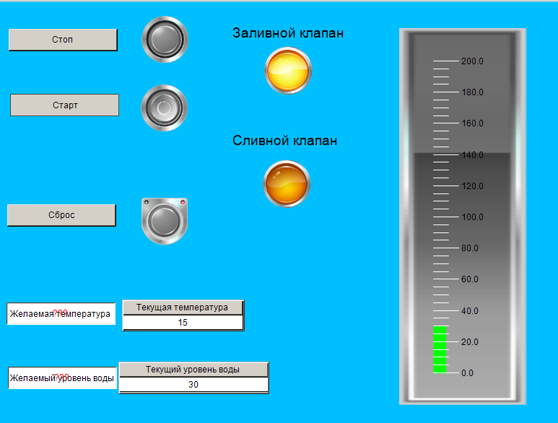

*Рис. 10. Этап 2*

3. Уровень воды достаточный, закрывается заливной клапан, включается ТЭН, температура воды начинает нагреваться.

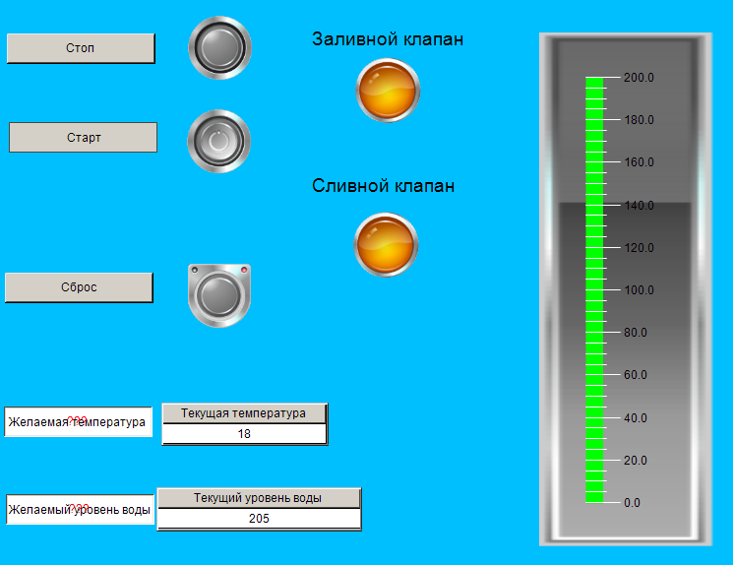

*Рис. 11. Этап 3*

4. Температура нужного уровня, выключается ТЭН, открывается сливной клапан, уровень воды начинает убывать. Пока ТЭН выключен, температура медленно снижается.

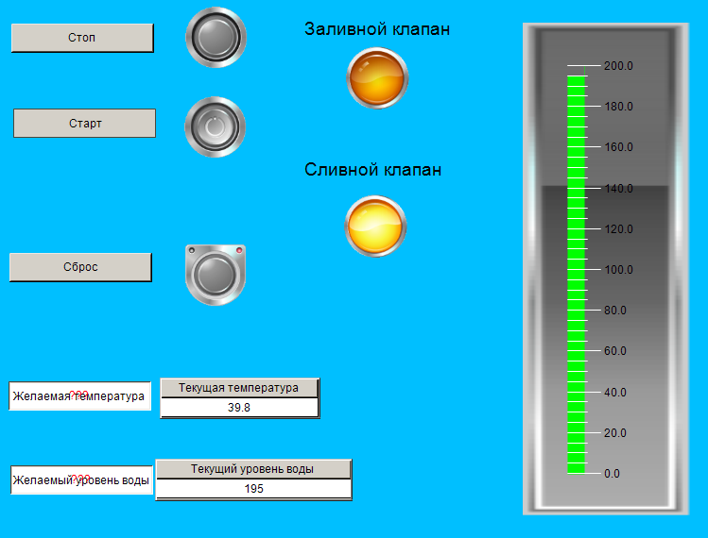

*Рис. 12. Этап 4*

5. На любом этапе выполнения можно остановить процесс нажатием кнопки «Стоп» и возобновить на том же этапе выполнения, где процесс был остановлен нажатием кнопки «Старт». Также при остановленном процессе возможно сбросить систему в первоначальное состояние нажатием кнопки «Сброс».

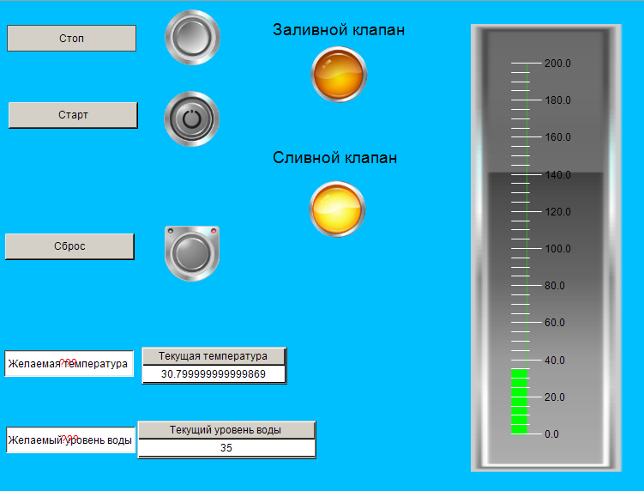

*Рис. 13. Режим «Сброс»*

**Заключение**

При помощи Modelio создано описание системы на унифицированном языке UML. При помощи систем Codesys была создана и отлажена система нагрева воды в емкости. Приложение модели объекта управления и системы управления в Codesys были запущены в режиме эмуляции.

В данной работе были освоены новые среды программирования, получены навыки проектирования систем управления высокого и нижнего уровня, работы с элементами визуализации.

**Список использованной литературы**

1. ГОСТ Р 57700.37-2021 «Компьютерные модели и моделирование. Цифровые двойники изделий. Общие положения» 2021г.
2. Иванов Д., Новиков Ф. «UML для разработчиков» версия 1.5 2012г.
3. В.Н.Хохловский «Формализованное описание процесса проектирования объектов и систем средствами UML» 2018г.

**Приложение**

Копии экранов по выполнению типовых задач в системе Anylogic

1. Агентная модель рынка – Market

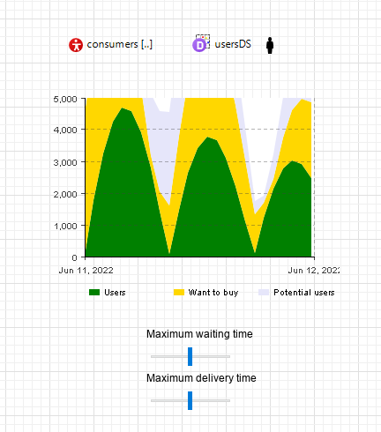

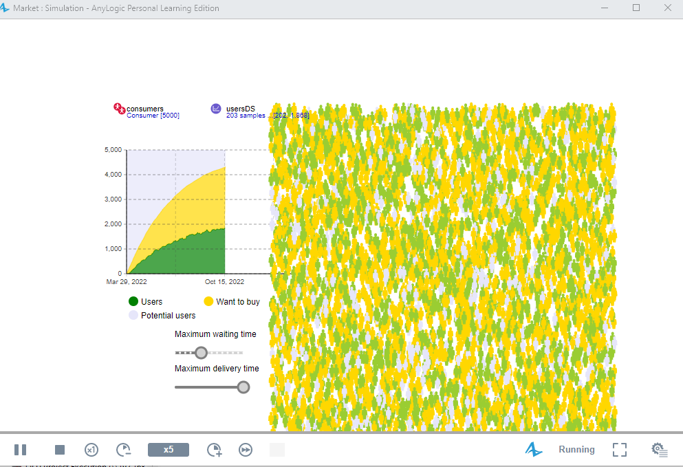

1. Модель распространения эпидемии – SEIR

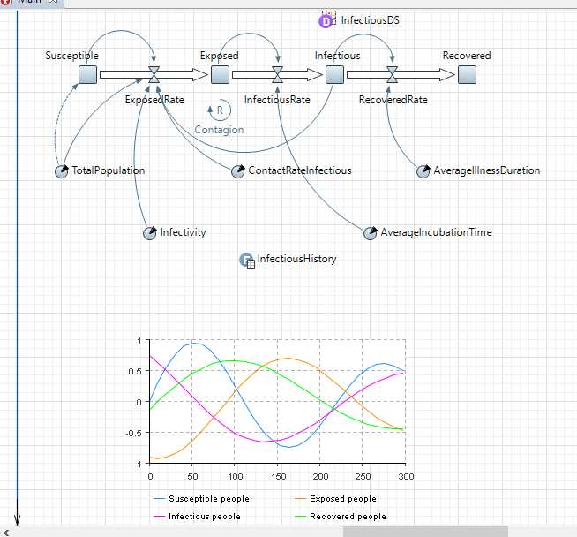

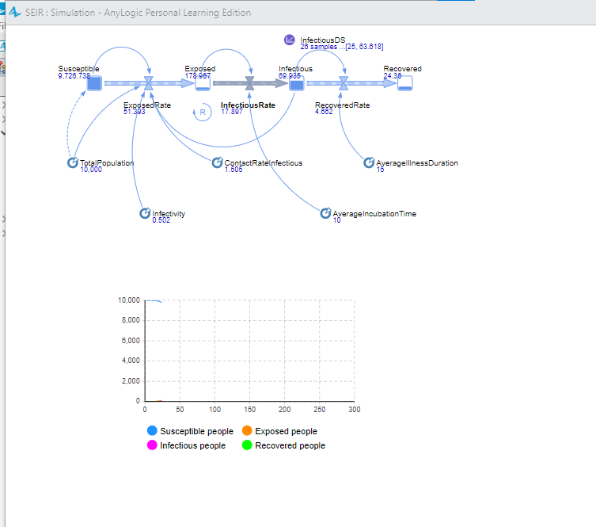

3. Процесс производства в цеху – Job Shop

